Zentrale Cyberpower USV
Die zentralen Server, Switche, der Internet Router sowie die Telefonanlage in den Rackschränken in der Verwaltung und im Zwischendeck werden bei Stromausfall von einer USV = Netzunabhängigen Stromversorgung weiterversorgt. Das ist im Prinzip ein Akku mit einem Wechselrichter der aus dem Akkustrom den für die Geräte nötigen 230V Wechselstrom macht.
Diese USV = Uninteruptible Power Supply = Unterbrechungsfreie Stromversorgung kann über das Netzwerk überwacht werden.

Konfigurationsoberfläche
Die manuelle Überwachung und Konfiguration erfolgt über die Weboberfläche der Cyberpower USV indem in einem beliebigen Webbrowser die Adresse https://192.168.0.60 aufgerufen wird. Nach Login können hier Daten eingesehen werden und auch Konfigurationen vorgenommen werden.

Konfiguration in angeschlossenen Geräten
Die an der USV angeschlossenen Geräte oder Monitoring Wewrkzeuge können ebenfalls über das Netzwerk die Daten der USV abrufen, zum Beispiel um zu ermitteln ob das Gerät über Netzstrom oder über Akku betrieben wird und ob noch ausreichend Akkulaufzeit übrig ist. Damit können die Geräte sich automatisch sicher herunterfahren wenn der Netzstrom ausgefallen ist und nach ca. 1,5 Stunden der Akku zur Neige geht.
Die Überwachung kann über das SNMP Protokoll erfolgen. Vorzugsweise sollte dazu die Protokoll Version 3 verwendet werden, da diese eine sichere Authentifizierung ermöglicht.
Hier die Einstellungen für den Zugriff durch den Datengarten: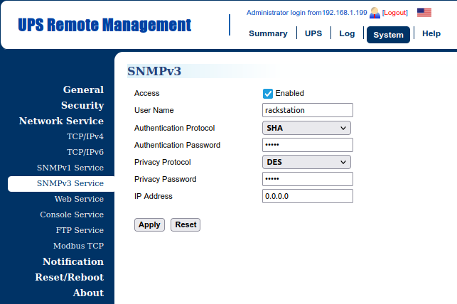
Alternativ kann bei alten Geräten v1 verwendet werden, hier sollte in der USV aber „nur Lesen“ als Zugriffsart ausgewählt sein:
Linux Systeme bieten einen Befehl um diese Infos auszulesen, zum Beispiel zum testen der Verbindung zur USV:
snmpwalk -v 3 -u youruser -l authPriv -a SHA -A yourauthpass -x AES -X yourprivpass USV_IP

